**PROTOTIPO APLICACIÓN MÓVIL DE SERVICIOS DE CONSULTA DEL MÓDULO ESTUDIANTIL DE CONTROL ACADÉMICO PARA INSTITUCIONES DE EDUCACIÓN SUPERIOR**

**GENESIS A. GUERRERO MARTÍNEZ**

**JOSÉ LUIS ECHÁVEZ MORALES**

**ANDRÉS VÁSQUEZ ZUÑIGA**

**LUIS GARRIDO BARRIOS**

**DOCENTE**

**UNIVERSIDAD DEL MAGDALENA**

**PROGRAMA DE INGENIERIA DE SISTEMAS**

**SANTA MARTA D.T.C.H**

**2016**

**PROTOTIPO APLICACIÓN MÓVIL DE SERVICIOS DE CONSULTA DEL MÓDULO ESTUDIANTIL DE CONTROL ACADÉMICO PARA INSTITUCIONES DE EDUCACIÓN SUPERIOR**

**Presentado por:** Génesis Guerrero Martínez, José Luis Echávez, Andrés Vásquez.

**I. Información general del proyecto**

|  |  |
| --- | --- |
| Título del programa y/o Proyecto | Aplicación móvil de servicios de consulta del módulo de control académico para instituciones de educación superior. |
| Entidad beneficiaria |  |
| Entidad ejecutora |  |
| Otras instituciones participantes |  |
| Duración del proyecto (Meses) | 4 |
| Costo total del proyecto | $ 32.230.000 |
| Monto solicitado |  |
| Monto total de la contrapartida |  |
| Contrapartida de la(s) entidad(es)  beneficiaria | |  |  | | --- | --- | | En efectivo | En especie | |  |  | |
| Tipo de financiación | BANCOLDEX- COLCIENCIAS COLCIENCIAS |
| Lugar de ejecución del proyecto | |  |  |  |  | | --- | --- | --- | --- | | **Ciudad** | Santa Marta | **Departamento** | Magdalena | |

1. Resumen del proyecto

2. Problema

3. Justificación

4.1. Antecedentes

*4.1.2. Antecedentes nacionales.*

**Tabla de Contenido**

*4.1.3 Antecedentes internacionales*

4.2. Marco Teórico.

*4.2.1 Dispositivos Móviles.*

4.2.2 *Sistemas Operativos Móviles.*

*4.2.3 Tipo de Aplicaciones Móviles.*

*4.2.4 El proceso de diseño y desarrollo de una aplicación móvil.*

*4.2.5 Características se deben contemplar al desarrollar una aplicación móvil.*

4.3. Marco conceptual

5. Objetivos.

5.1 Objetivo General.

5.2. Objetivos específicos.

6. Metodología

6.1 Metodología de Desarrollo Ágil MOBILE-*D*

*6.1.1 Fases.*

7. Resultados/productos esperados y potenciales beneficiarios

8. Cronograma de actividades

9. Impactos esperados

9.1. La tecnología móvil (Tecnología)

9.2. Servicio de admisiones (Costos, proceso, universidad)

9.3 Innovación.

9.4 Comunidad

9.5. Ingeniería

10. Presupuesto

11. Anexos

12. Referencias

**Lista de figuras**

Figura 1. Vistas app universidad de la sabana

figura 2. Vista móviles universidad del norte

figura 3. Vista móviles universidad de pamplona.

figura 4. Vista móviles universidad de harvard

figura 5. Vista móviles universidad de phoenix

figura 6. Venta de smartphone en el mundo (miles de unidades).

figura 7. Número de dispositivos en ejecución por versiones (febrero 2016).

figura 8. Comparativa frameworks híbridos.

figura 9. Fases metodología de desarrollo mobile-d

**Lista De Tablas**

Tabla 1. Detalle de faces metodología mobile-d

tabla 2. Detalle de faces metodología mobile-d

tabla 3. Duración fases de desarrollo mobile-d.

tabla 4. Detalle cronograma de actividades por fases.

tabla 5. Presupuesto global de la propuesta por fuentes de financiación.

tabla 6. Descripción de los gastos de personal (en pesos colombianos)

tabla 7. Descripción de los equipos y materiales que se planea adquirir

tabla 8. Descripción de los equipos y materiales que se planea adquirir

tabla 9. Descripción de las licencias que se planea adquirir (en pesos colombianos $).

**II. Descripción del proyecto**

**1. Resumen del proyecto**

Los celulares son los dispositivos utilizados en Colombia, según el informe de la comisión para la regulación de las comunicaciones del 2014 sobre el avance de TIC en Colombia muestra un avance significativo en el uso de telefonía celular y manejo de internet móvil, así como también la transmisión de información.

Esto ha hecho de Colombia uno de los países que más avanza en la expansión del uso de internet móvil en América Latina situándolo en el tercer puesto detrás de Chile y México. Con este gran mercado el desarrollo de Apps es uno de los puntos que más ha impulsado el ministerio de las TIC en el país.

Las Universidades que apoyan el desarrollo de esta nueva plataforma de aplicación tienden a ser líderes en el medio. Unos de los departamentos claves en la comunicación y manejo de información son los departamentos de admisiones y registros los cuales son los que interactúan con los estudiantes desde el proceso de selección hasta la graduación. Sin embargo muchos no cuentan con estas nuevas herramientas que los pongan en la punta de lanza de la tecnología sin descuidar la seguridad y confidencialidad de la información que se maneja en esta área.

El desarrollo de una App para los departamentos de admisiones de las universidades públicas en la región Caribe que le permita a los estudiantes consultas sus notas, horarios desde un teléfono celular mejora la percepción que muchos estudiantes tienen de estos

departamentos. Siendo esta parte el primer paso para extender estos servicios al campus estudiantil.

Para los estudiantes tener una herramienta portable le permitirá desarrollar un mejor control de notas, recordatorios de fechas importantes como trabajos, parciales etc. Que les permita organizarse y planear mejor el tiempo de estudio.

**2. Problema**

Según el informe de la unión internación de telecomunicaciones UIT1 ―Se estima que 2.700 millones de personas tendrán acceso a Internet o sea el 39% de la población mundial, no obstante solo 31% de los países en desarrollo tendrá acceso a usarlo‖. Una de las apuesta para disminuir esta brecha tecnológica es la ampliación de la banda ancha móvil en lo cual las empresas están trabajando y será tendencia en los próximos años.

Actualmente a la tecnología móvil es la de más alto crecimiento en el mercado mundial según cifras de Gatner las ventas Smartphone desde el 2012 ha crecido en un 47% siendo android el sistema operativo más utilizado con 72% de participación en el mercado.

Colombia es el tercer país en América Latina que más vende celulares y según la revista portafolio el mercado móvil tendrá alrededor de 19 millones de conexiones representados en su mayoría en teléfonos inteligentes. Los cuales se pueden utiliza r para acceder a redes sociales, recepción y envió de correos electrónicos archivos, y educación. Es aquí en donde las Universidades han visto un gran potencial en el desarrollo de aplicaciones para la educación y para el manejo de procesos que tengan que ver con la

educación.

1 https://itunews.itu.int/es/3781-Lo-mas-destacado-de-El-mundo-en-2013-datos-y-cifras-relativos-a-las- TIC.note.aspx

Un artículo del tiempo 2 realizado por Claudia Betancur donde muestra como varias universidades en Colombia le apuntar a brindar servicios utilizando app, que facilite la ubicación dentro del campus, servicio de notas y algunas áreas de conocimiento.

En la Región Caribe son pocas las universidades que marcan tendencia en esta labor a excepción de la Universidad del Norte que desarrolló una plataforma tecnológica que permita a su campus universitario ver horarios, consulta de notas y servicios adicionales de redes sociales.

En las universidades públicas de la región apenas se comienza con esta labor. Por Ejemplo la Universidad del Magdalena, no cuenta con ningún desarrollo de App, que le permitan a la comunidad estudiantil contar con servicios y la comodidad de un aplicativo fácil de utilizar para las áreas de admisiones y registros.

Siendo una de las áreas claves en la comunicación e interrelación entre la universidad y sus estudiantes se hace necesario que cualquier universidad pública o privada de la región pueda contar una herramienta que permita al área de admisiones y registro proyectarse a los estudiantes utilizando un dispositivo más utilizado en Colombia como son

los celulares.

2 <http://www.eltiempo.com/archivo/documento/CMS-13661855>

Después de lo anteriormente planteado, es pertinente preguntarse ¿Puede un prototipo diseñado para dispositivos móviles integrar las áreas de admisiones y registros con la comunidad estudiantil?

**3. Justificación**

El desarrollo de este tipo de proyectos le permitirá a los departamentos de admisiones y registros mostrar la información de horarios, notas utilizando unas plataformas de desarrollo como son las App. En la cual la forma de presentación sea adaptada al dispositivo, contando adicionalmente con nuevas facilidades c omo calculadora de notas y Planeador de eventos que le ayuden al estudiante a recordar las fechas especiales.

Adicionalmente, la realización del App contará con un esquema de seguridad alto, que garantice que los sistemas de información de los departamentos de admisiones y registros no se les podrán hacer cambios de datos, y que estos datos de cada persona serán confidenciales y vistos solo por ellos.

Otro punto importante es que con el desarrollo de estos módulos para las plataformas de celulares más vendidos en Colombia, garantizando la funcionabilidad y portabilidad del mismo. Posicionaran a la Universidad del Magdalena como referente de desarrollo de App en la Región Caribe.

.

Y para culminar el desarrollo de nuevas tecnologías en aplicaciones móviles ayudan al Programa de Ingeniería de Sistemas a posicionarse en el mercado local y regional como uno de los más importantes y mostrando el gran potencial de sus egresados para competir en cualquier campo de la Ingeniería de Sistemas.

**4. Estado del arte**

**4.1. Antecedentes**

***4.1.2. Antecedentes nacionales.***

La implementación de soluciones móviles a nivel universitario se ha convertido en una alternativa para el mejoramiento en la prestación del servicio por parte de las universidades con procesos de alta calidad y avance tecnológico, donde por medio de distintas aplicaciones, se busca satisfacer necesidades inmediatas del estudiantado y la incursión de nuevas tecnologías en sus centros de enseñanza. A continuación se citarán algunos ejemplos en nuestro país donde ya se han implementado aplicaciones de este tipo, en especial dirigidas a las necesidades principales de los estudiantes permitiendo mayor accesibilidad de los servicios prestados:

*i. aplicación móvil universidad de la sabana.* Según Unisabana, ― a iniciativa surgió con el fin de establecer un nuevo canal de comunicación y ofrecer a la comunidad una plataforma de servicios y espacios de interacción. Se trata de una aplicación ideada y creada por su equipo de desarrollo y para beneficio su comunidad. Después de analizar varias opciones, en la Universidad se entendió que la mejor alternativa consistía en aprovechar el potencial interno, confiando en el potencial interno‖ ( a Universidad lanza su aplicación móvil, 2014).

La Universidad lanza su aplicación móvil confiando en su propia capacidad. Dice el director del programa de ingeniería informática *Ricardo Sotaquirá*: ―el desarrollo fue una aplicación nativa para dispositivos móviles, y desarrollada a la medida‖. os servi cios de esta primera versión fueron el producto de un trabajo de consulta entre diferentes públicos de la comunidad universitaria, especialmente de estudiantes, cuyos referentes permitieron establecer y precisar las principales necesidades y los servicios prioritarios para esta

primera etapa de desarrollo donde se concluyó con la primera versión estable de la misma.

*Figura 1.* Vistas App Universidad de la Sabana

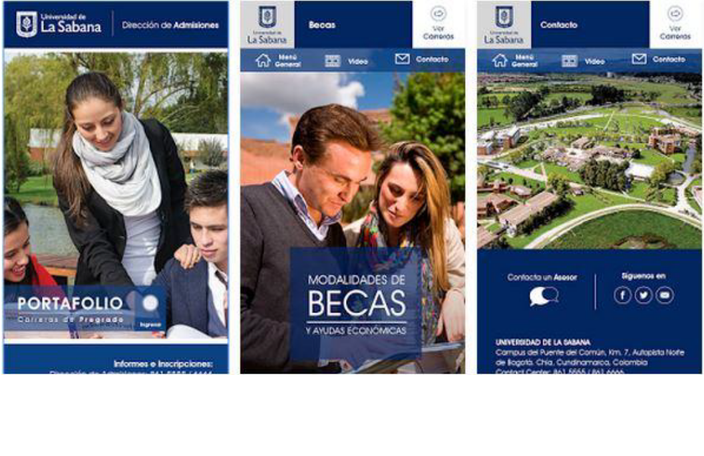*ii. aplicación Uninorte.co.* Según Uninorte ― s una aplicación para dispositivos móviles, diseñada para ayudarte a estar en contacto con la Universidad. Tendrás acceso desde tu dispositivo a funcionalidades que harán tu experiencia universitaria más efectiva, eficiente y entretenida (Universidad del Norte, 2015).



Esta aplicación es una de las más interesantes a nivel regional ya que podemos observar como el desarrollo tecnológico no es algo distante y que universidades vecinas como la universidad del norte ya poseen estas tecnologías, la aplicación está desarrollada para dispositivos móviles y está especialmente dirigida a facilitar los procesos de consulta, búsqueda e información que presenta la universidad. Su desarrollo fue interno buscando fortalecer los conocimientos y dar a conocer los talentos que se tienen dentro de la universidad.

Esta aplicación cumple con las funcionalidades de consultas académicas, horarios, exámenes, además de eso cuenta con herramientas adicionales tales como servicios bibliográficos, agenda de eventos, redes sociales, mapa de la universidad y muchas otras aplicaciones interesantes para que los estudiantes puedan vivir una

experiencia agradable a través del sistema.

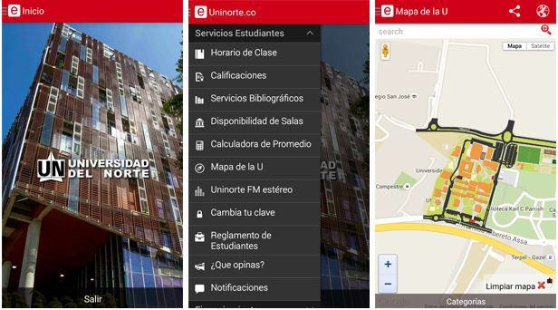

*Figura 2.* Vista móviles Universidad del Norte



*iii. Estudiante UP.* Según Unipamplona ― a Universidad de Pamplona ofrece esta aplicación para facilitar el acceso a la información académica de cada uno de sus estudiantes. Con la aplicación, a la cual tienen acceso los estudiantes de nivel educativo Pregrado en las modalidades Presencial y Distancia, se pueden realizar diferentes consultas en tiempo real entre las cuales se encuentran el horarios de clases, las notas actuales, el registro extendido y las liquidaciones de matrícula (Academusoft en Dispositivos Móvi les,

2014).

Para esta versión se presentan diferentes alternativas que permiten al estudiante realizar el seguimiento a su información académica y de esta manera incursionar en las aplicaciones móviles.

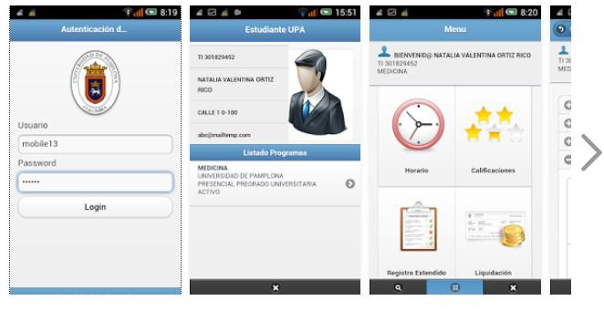

*Figura 3.* Vista móviles Universidad de Pamplona.



***4.1.3 Antecedentes internacionales***

*i. Harvard University Mobile App.* La aplicación de la Universidad de Harvard es una iniciativa para mejorar la experiencia móvil de los estudiantes, profesores, personal, visitantes y vecinos que interactúan con la escuela y la comunidad de la Universidad de Harvard. Lanzado en enero de 2013, Harvard Mobile 2.0 es la última versión de la aplicación de una serie de mejoras funcionales, de diseño y de contenido. Harvard Mobile

2.0 ahora tiene aplicaciones nativas para sistemas operativos Android y iOS, así como una aplicación web móvil accesibles a cualquier teléfono inteligente habilitado para la web

(Harvard Mobile Apps, 2016).

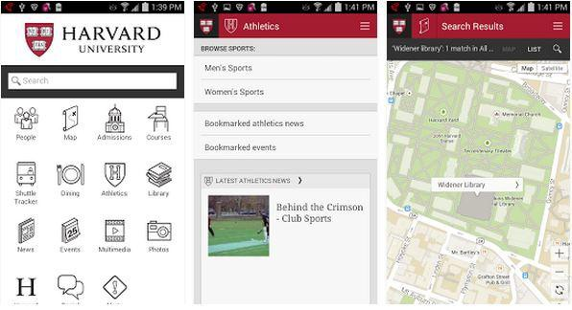

*Figura 4.* Vista móviles Universidad de Harvard

*ii. University of Phoenix Mobile App.* La aplicación de la universidad de Phoenix se basa en una nueva experiencia donde los usuarios por muy distantes que estén de sus salones o universidades tienen la experiencia de estar hay en cualquier momento solo con una conexión a internet (University of Phoenix Mobile App, 2015).

Con esta aplicación móvil gratuita, los estudiantes pueden:

● Comunicar y participar en las discusiones en clase directamente desde sus teléfonos.

● Lleve un registro de calificaciones.

● Recibe notificaciones en tiempo real y alertas cuando instructores publicar notas.

● Acceso borradores y discusiones incluso sin conexión.

● Ver programa del curso y los materiales de clase.

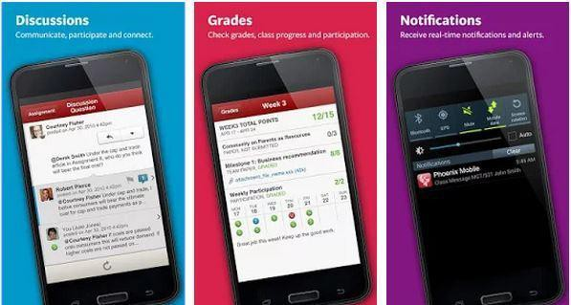

**4.2. Marco Teórico.**

***4.2.1 Dispositivos Móviles.***

La evolución de la información en nuestros días es extremadamente rápida, llegando a alcanzar millones de terabytes en un solo día, esto gracias a las redes sociales y el internet que conectan y hacen mucho más fácil la difusión de la información. Solo en Facebook el almacén de datos está por encima de 330 Petabytes (2014), con una tasa de entrada diaria de alrededor de 600 Terabytes (Scaling the Facebook data warehouse to 300 PB, 2014). Ante toda esta abrumadora cantidad de datos, nosotros como usuarios debemos considerar qué cosas son de nuestro interés y cuáles ignorar, además de analizar, organizar y hasta desechar esta información. Un equipo portable con un diseño de forma muy atractivo, amigable con el usuario, con alta capacidad de procesamiento y además capacidades de comunicación es una ayuda bastante valiosa. Es aquí donde entran los **teléfonos inteligentes** (Smartphone).

Al día de hoy estos dispositivos han evolucionado al punto de incluir muchas funcionales y características las cuales los hace un gran competidor para los computadores personales convencionales, dentro de las cuales podemos encontrar pantalla táctiles, Bluetooth, Wifi, GPS, cámara, video cámara, reconocimiento de voz, grabación de voz, reproducción de música, NFC e infrarrojo.

**4.2.2 *Sistemas Operativos Móviles.***

Los dispositivos móviles funcionan sobre un **sistema operativo** el cual está diseñado para ofrecer un rendimiento adecuado y específico para este tipo de aparatos y deben estar ceñidos a unos **requerimientos básicos** como (Ilyas y Ahson, 2006, p.7):

● Soportar dispositivos pequeños: al correr sobre un dispositivo de uso constante, que proporciona muchas tareas, tiene la obligación de tener un diseño y arquitectura liviana y poco consumo de energía.

● Soportar dispositivos móviles: Los teléfonos inteligentes deben responder en todo momento y no pueden permitirse el lujo de pasar por una larga secuencia de inicio al encender, además debe ser capaz de funcionar durante varias horas con una sola carga.

● Asegurar confiabilidad: La confiabilidad es un factor clave de diseño en los sistemas operativos móviles. Los usuarios al mantener una copia de su información almacenada en estos dispositivos, no pueden tolerar una pérdida de información por bloqueos, reinicios o una actualización del firmware.

● Sustentar paradigmas convencionales y móviles: Soportar medios de comunicación a través áreas amplias GSM y personales como Bluetooth, cableado, o IEEE 802.11b WLAN.

● Asegurar la integración de aplicaciones de terceros, servicios y tecnologías de desarrollo: para facilitar el desarrollo de aplicaciones, se espera que esté

documentación de soporte, libros y soporte técnico.

● Proporcionar un Kernel en tiempo real: Por supuesto los Smartphone frecuentemente llevan a cabo tareas que necesitan una sincronización inmediata, como por ejemplo el procesamiento de señal GSM.

Según Wikipedia Para entender un sistema operativo móvil se dividen en tres **capas**

destacables (Sistema operativo móvil, 2016):

● *Kernel:* Es el núcleo que articula el hardware del dispositivo y lo ofrece administrable en forma de servicios como controladores hardware, gestión de procesos, sistema de archivos y acceso y gestión de la memoria.

● *Middleware:* Es una capa transparente para el usuario, pero sin embargo proporciona servicios que son la base de las aplicación móviles como el motor de mensajería y comunicaciones, códec multimedia, intérprete de páginas web y gestión del dispositivo y seguridad.

● Entorno de ejecución de Aplicaciones: Es un gestor de aplicaciones y un conjunto de interfaces programables abiertas por parte de los desarrolladores para facilitar la creación de software (Apps).

● Interfaz de Usuario: Las [interfaces de usuario](https://es.wikipedia.org/wiki/Interfaz_de_usuario) facilitan la interacción con el usuario y el diseño de la presentación visual de la aplicación. Los servicios que incluye son el de componentes gráficos (botones, pantallas, listas, etc.) y el del marco de interacción.

encontramos una variedad de dispositivos en el mercado clasificados a partir de ésta: Android, IOS, Windows Phone, BlackBerry, Firefox OS, Sailfish OS, Tizen, Ubuntu Touch OS y otras que han sido descontinuadas con el tiempo: Bada, Symbian, Windows Mobile, Palm OS, WebOS, Maemo, MeeGo, LiMo. Pero de toda esta diversidad de sistemas operativos son líderes en usuarios y dispositivos vendidos solo Android, IOS y Windows Phone, los cuales suman casi la totalidad de presencia en el mercado dejando al resto de

plataformas menos de un 0,5% (Gartner, 2016).

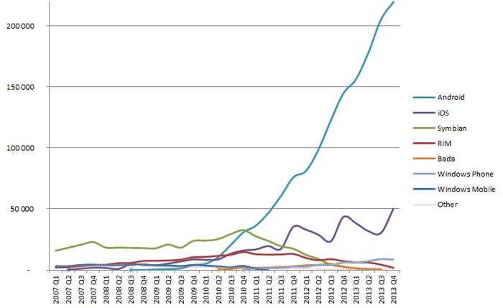

*Figura 5.* Venta de Smartphone en el Mundo (Miles de Unidades).

Así con más de un billón de unidades vendidas **Android** obtiene un 80.7%, **IOS** un

17.7%, 1.1% para **Windows Phone**, 0.2% para **BlackBerry** y el restante de 0.2% para las otras plataformas.

A continuación se dará una definición de dos de las plataformas más importantes en el mercado actual y para las cual está dirigido este desarrollo Android y IOS.

*i. Android*

Inicialmente desarrollado por android Inc., empresa que Google respaldó económicamente y más tarde, en 2015, compró. Android fue presentado en [2007](https://es.wikipedia.org/wiki/2007) junto la fundación del [Open Handset Alliance](https://es.wikipedia.org/wiki/Open_Handset_Alliance) (un consorcio de compañías de [hardware](https://es.wikipedia.org/wiki/Hardware), [software](https://es.wikipedia.org/wiki/Software) y [telecomunicaciones](https://es.wikipedia.org/wiki/Telecomunicaciones)) para avanzar en los estándares abiertos de los dispositivos móviles.[10](https://es.wikipedia.org/wiki/Android#cite_note-AndroidAnnouncement-10)

El primer móvil con el sistema operativo Android fue el [HTC Dream](https://es.wikipedia.org/wiki/HTC_Dream) y se vendió en [octubre de 2008](https://es.wikipedia.org/wiki/Octubre_de_2008) (Sfetcu, 2014).

Es una plataforma de software para la ejecución de Aplicación Java en pequeños dispositivos. Es soportado por el kernel de Linux, en la capa superior de Linux ejecuta varias librerías como la máquina virtual Dalvik, y un Framework basado en Java. Además viene con unas librerías nativas como libc, SQLite, y WebKit. No es una plataforma de desarrollo de aplicaciones. Las aplicaciones son desarrolladas, compiladas y empaquetadas en un archivo .apk en cualquier otra parte y desplegadas en la plataforma de android. (Haldar, 2015).

*Características Principales.*

Android provee a cientos de miles de dispositivos móviles en más de 190 países de todo el mundo. Es la base sobre la que corre la mayoría de las plataformas móviles (Android, the world's most popular mobile platform, 2016).

● Asociaciones mundiales y una enorme colaboración*:* Gracias a la construcción de sus contribuidores a través de la comunidad de código abierto de Linux y más de

300 asociados en hardware, software y portadores rápidamente se convirtió en el sistema operativo móvil con el crecimiento más rápido.

● Rápida Innovación: Con una continua exigencia a los límites de los avances de hardware y software para traer nuevas capacidades a los usuarios y desarrolladores.

● Poderoso Ambiente de Desarrollo: Brinda todo lo que necesita para construir experiencias de aplicaciones mejores. Provee herramientas para crear aplicaciones increíbles y que aprovechan las capacidades de hardware disponibles en cada dispositivo, se adapta automáticamente a la interfaz de usuario para buscar lo mejor en cada uno, mientras que ofrece mayor control sobre las interfaces de usuarios en los diferentes tipos de dispositivos.

● Mercado Abierto para la distribución de las Aplicaciones**:** Google Play es el mercado para la venta y distribución de aplicaciones Android, ofrece control de cómo se efectúa la venta, a qué clientes va dirigido y bajo qué segmentos o rango de características en hardware de dispositivos es compatible.

*Versiones.*

Desde su primer lanzamiento android ha tenido trece versiones con nombre referentes a postres o dulces, cada cual elegido gracias a su primera letra, conforme a un orden alfabético (Dashboards, 2014).

● A: Apple Pie (1.0): [*Tarta de manzana.*](https://es.wikipedia.org/wiki/Tarta_de_manzana)

● B: Banana Bread (1.1): [*Pan de plátano.*](https://es.wikipedia.org/wiki/Pan_de_banana)

● C: Cupcake (1.5): [*Magdalena.*](https://es.wikipedia.org/wiki/Magdalena_(alimento))

● D: Donut (v1.6): [*Rosquilla*](https://es.wikipedia.org/wiki/Rosquilla) [*o dónut*](https://es.wikipedia.org/wiki/D%C3%B3nut).

● E: Éclair (v2.0/v2.1): [*Pepito*](https://es.wikipedia.org/wiki/Pepito) *o relámpago.*

● F: Froyo (v2.2): [Yogur helado.](https://es.wikipedia.org/wiki/Yogur_helado)

● G: Gingerbread (v2.3)[: Pan de jengibre](https://es.wikipedia.org/wiki/Pan_de_jengibre).

● H: Honeycomb (v3.0/v3.1/v3.2)[: Panal](https://es.wikipedia.org/wiki/Panal).

● I: Ice Cream Sandwich (v4.0): [Sándwich de helado](https://es.wikipedia.org/wiki/S%C3%A1ndwich_de_helado).

● J: Jelly Bean (v4.1/v4.2/v4.3): [Gominola o pastilla de goma](https://es.wikipedia.org/wiki/Pastilla_de_goma).

● K: KitKat (v4.4): [Kit Kat.](https://es.wikipedia.org/wiki/Kit_Kat)

● L: Lollipop (v5.0/v5.1)[: Piruleta](https://es.wikipedia.org/wiki/Piruleta)63 .

● M: **Marshmallow** (v[6.0) Malvavisco](https://es.wikipedia.org/wiki/Malvavisco) o nube 64.

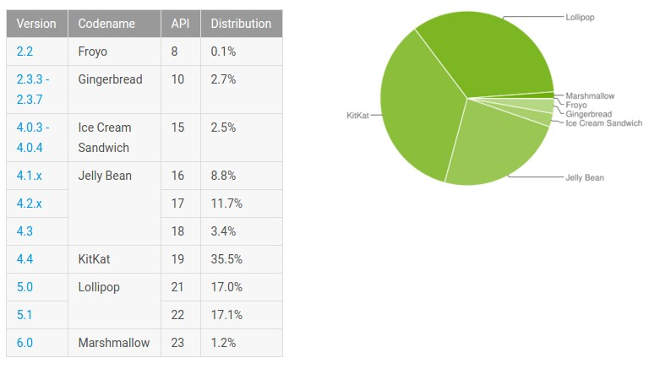

*Figura 6.* Número de dispositivos en ejecución por versiones (Febrero 2016).

*ii. IOS*

Este sistema operativo fue desarrollado por la empresa Apple Inc., iOS o iPhone OS

1.0, como fue inicialmente llamado fue liberado en Junio de 2007, estuvo basado en el sistema operativo Mac Os X y compartió la mayoría de su arquitectura fundamental con su hermano mayor, luego de lo cual y través de varias versiones ha llegado ser usado también en iPod touch y iPad. Actualmente se encuentra en su novena versión iOS 9.

*Características Principales.*

En su versión más reciente iOS proporciona funcionalidades y herramientas que hacen de este sistema operativo una gran elección (iOS 9, 2016).

● Aplicaciones Integradas de Uso Diario**:** Poderosas aplicaciones integradas que buscan resolver situaciones esenciales del día a día: Noticias (News), Notas (Notes), Mapas (Maps), Cartera (Wallet), Almacenamiento en la nube (iCloud Drive) entre otras.

● Doble Productividad con iPad: Mejor experiencia multitareas gracias a funciones de pantalla dividida, deslizarse sobre, e imagen a imagen las cuales garantizan un ambiente de interacción intuitivo y divertido. Además de unas poderosas características de formato y selección de textos ofrecidas por QuickType, junto con atajos o accesos directos fácilmente configurables.

● Inteligencia: Una forma más inteligente de hacer todo gracias a su asistente virtual llamada ―Siri‖ la cual es capaz de hacer búsquedas en un alto rango de temas arrojando más resultados, además con un entendimiento más exacto de lo comunicado y entregando resultados más rápidos.

● Fundamentación: Refinamientos a bajo nivel en cuanto aspectos de desempeño,

fácil actualizaciones, mejor vida en batería, y una seguridad muy estricta, para hacer que el dispositivo se comporte mejor en cualquier tipo de tarea.

*Versiones.*

Hasta la fecha iOS ha lanzado nueve versiones:

● iPhone OS 1, 8 Marzo 2008.

● iPhone OS 2, 11 Julio 2008.

● iPhone OS 3, 17 Junio 2009.

● iOS 4, 21 Junio 2010.

● iOS 5, 6 Junio 2011.

● iOS 6, 11 Junio 2012.

● iOS 7, 10 Junio 2013.

● iOS 8, 2 Junio 2014.

● iOS 9, 8 Junio 2015.

***4.2.3 Tipo de Aplicaciones Móviles.***

El desarrollo de aplicaciones móviles ha adquirido gran importancia, debido a esto han surgido diferentes alternativas para llevar a cabo este proceso y obtener un producto que pueda ser llevado al mercado cumpliendo todos los requerimientos que este exige. En este sentido según el modo en que son desarrolladas existen estos tipos de aplicaciones (Cuello, Vittone. 2013, p 20-23):

*i. Aplicaciones Nativas.*

Llamamos aplicaciones móviles nativas a aquellas escritas en un lenguaje de programación recomendado para dispositivos de esta plataforma móvil, para el cual el fabricante libera un SDK y describe un proceso para la creación de este tipo de aplicaciones. Dicho SDK brinda un API para el acceso a todos los componentes tanto de Hardware como de Software del dispositivo, como teléfono, lista de contactos, cámara, micrófono y otros, También provee de componentes de interfaz gráfica que facilitan una experiencia igual que el resto del dispositivo, así que aplicaciones desarrolladas por

terceros se verían igual que si fueran desarrolladas por el fabricante del dispositivo. Todo esto hace de estas aplicaciones nativas una opción sólida y segura para el desarrollo móvil, ya que garantiza fluidez y rapidez en ejecución al estar integradas directamente con el dispositivo y todos sus componentes de hardware.

Además para el caso de distribución y venta de las aplicaciones el fabricante ofrece una tienda en línea, la cual ejerce control en todo el proceso, desde la subida de la aplicación, hasta la descarga por parte del usuario, protegiendo y garantizando un producto confiable. En el caso de iOS, su fabricante Apple tiene la ***App Store*** y para android Google ofrece la ***Google Play****.*

Una desventaja en cuanto al desarrollo de estas aplicaciones es que al ser escrita en un lenguaje específico para cada sistema operativo se hace necesario un desarrollo totalmente diferente para cada plataforma incrementando el tiempo invertido para la implementación de cualquier aplicación compatible con la mayoría de dispositivos en el mercado.

*ii. Aplicaciones Web****.***

Estas aplicaciones están desarrolladas bajo el estándar de programación web común, este paquete de lenguajes - HTML, CSS y JavaScript - hace posible la construcción de sitios los cuales solo requieren de un navegador integrado nativamente en los dispositivos para ejecutarse. Por tanto no necesitan de un SDK para su desarrollo o una tienda para su distribución y venta, además solo un desarrollo es requerido para su distribución a cualquier

información. Como desventaja podemos encontrar la falta de interacción con el dispositivo, pues al no implementar un SDK, no aprovecha los recursos de hardware y herramientas brindados por este, además no tendrá una apariencia e interacción igual la del dispositivo móvil.

Un aspecto destacable es la visualización y diseño de la aplicación, la cual debe adaptarse a la pantalla de cualquier dispositivo portable con resoluciones pequeñas y medianas.

Es importante destacar que existe una diferenciación entre una aplicación web y un sitio web normal, y esta radica en la interacción del usuario, para el primer caso los usuarios son capaces de ejecutar acciones para administrar, enviar o retornar información desde el aplicativo, mientras que el segundo se caracteriza por una sola entrega de la información quedando estática a disposición del usuario.

*iii. Aplicaciones Híbridas.*

Normalmente el término híbrido se refiere a algo de origen o composición mixta, este caso no es la excepción, ya que las aplicaciones móviles híbridas consisten en código escrito en HTML5, el cual accede el API escrito en lenguaje nativo. De esta forma saca provecho de lo mejor de las aplicaciones nativas y WebApps mencionadas anteriormente, el desarrollo se reduce a uno solo para todas las plataformas y accede directamente al



dispositivo, haciendo uso de todas sus características. Luego de esto la aplicación puede ser compilada y empaquetada para cada plataforma generando un ejecutable para cada cual, capaz de ser distribuido tal como si fuera una aplicación nativa.

En el mercado podemos encontrar varias alternativas las cuales proveen un entorno y librerías de desarrollo que simplifican el proceso. La mayoría de estos FrameWorks se basan en la capa responsable de hacer el puente entre JavaScript o el lenguaje donde se escriba la aplicación y el api del dispositivo, que por lo general se trata de Apache Cordova

o PhoneGap.

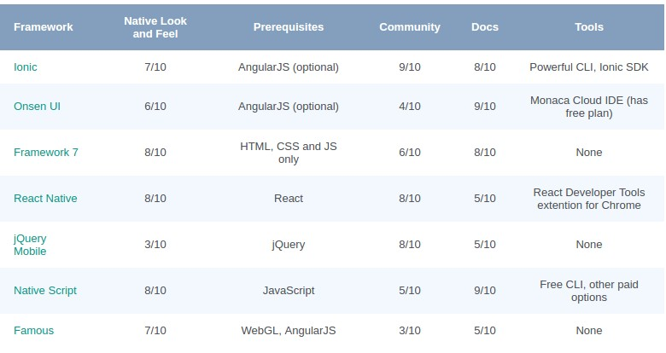

*Figura 7.* Comparativa FrameWorks híbridos (Comparing The Top Frameworks For Building Hybrid

Mobile Apps, 2015).

***4.2.4 El proceso de diseño y desarrollo de una aplicación móvil.***

El proceso de diseño y desarrollo de una aplicación, abarca desde la concepción de la idea hasta el análisis posterior a su publicación en las tiendas. Durante las diferentes etapas, diseñadores y desarrolladores trabajan - la mayor parte del tiempo - de manera simultánea y coordinada. (Cuello y Vittone. 2013, p. 17-19).

*i. Conceptualización.*

El resultado de esta etapa es una idea de aplicación, que tiene en cuenta las necesidades y problemas de los usuarios. La idea responde a una investigación preliminar y a la posterior comprobación de la viabilidad del concepto.

● Ideación

● Investigación

● Formalización de la idea

*ii. Definición.*

En este paso del proceso se describe con detalle a los usuarios para quienes se diseñará la aplicación, usando metodologías como «Personas» y «Viaje del usuario». También aquí se sientan las bases de la funcionalidad, lo cual determinará el alcance del proyecto y la complejidad de diseño y programación de la App.

● Definición de usuarios

● Definición funcional

*iii. Diseño.*

En la etapa de diseño se llevan a un plano tangible los conceptos y definiciones anteriores, primero en forma de WireFrames, que permiten crear los primeros prototipos para ser probados con usuarios, y posteriormente, en un diseño visual. WireFrames

● Prototipos

● Test con usuarios

● Diseño visual

*iv. Desarrollo.*

El programador se encarga de dar vida a los diseños y crear la estructura sobre la cual se apoyará el funcionamiento de la aplicación. Una vez que existe la versión inicial, dedica gran parte del tiempo a corregir errores funcionales para asegurar el correcto desempeño de la App y la prepara para su aprobación en las tiendas.

● Programación del código

● Corrección de bugs

*v. Publicación.*

La aplicación es finalmente puesta a disposición de los usuarios en las tiendas. Luego de este paso trascendental se realiza un seguimiento a través de analíticas, estadísticas y comentarios de usuarios, para evaluar el comportamiento y desempeño de la App, corregir errores, realizar mejoras y actualizarla en futuras versiones.

***4.2.5 Características se deben contemplar al desarrollar una aplicación móvil.***

*i. Usabilidad*.

Es fundamental proveer a los usuarios experiencias que los inviten a resolver de una manera intuitiva y agradable su necesidad. Criterios como performance, recuperación de equivocaciones en el uso y de rápido aprendizaje son esenciales.

*ii. Seguridad*.

Cumplimiento de estándares de industria como la autenticación, encriptación y seguridad de la información sin importar eventos como la pérdida del dispositivo.

*iii. Integración a redes sociales*.

En donde a través del ejercicio de compartir experiencias e información en comunidades se logra un medio de comunicación con un propósito específico.

*iv. Integración con infraestructura de “Cloud Computing”*.

Es sin duda una necesidad el aprovechar la disponibilidad y escalabilidad de las diversas plataformas. Existen en el mercado diversas empresas que proveen mecanismos de almacenamiento con costos de propiedad realmente bajos.

*v. Aprovechar al máximo las capacidades del dispositivo móvil.*

Cada uno de los fabricantes provee mecanismos de seguridad, de geo localización, de multimedia, entre otros.

**4.3. Marco conceptual**

**Sistema operativo**: programa cuya finalidad principal es simplificar el manejo y explotación de un elemento con capacidad computacional, gestionando sus recursos, ofreciendo servicios a las demás aplicaciones y ejecutando mandatos del usuario (Milenkovic y Díaz, 1999).

**HTML**: siglas de HyperText Markup Language («lenguaje de marcas de hipertexto»), hace referencia al lenguaje de marcado para la elaboración de páginas web. Es un estándar que sirve de referencia para la elaboración de páginas web en sus diferentes versiones, define una estructura básica y un código (denominado código HTML) para la definición de contenido de una página web, como texto, imágenes, etc. (Luján, 2001).

**HTML5** : siglas HyperText Markup Language, es la quinta revisión importante del lenguaje básico de la World Wide Web, que ofrece mayor compatibilidad con todos los navegadores web, incluyendo los de los teléfonos móviles y otros dispositivos modernos usados en la actualidad para navegar en Internet. Además Logra que la información, y la forma de presentarla estén lo más separadas posible y Resumir, simplificar y hacer más sencillo el código utilizado a través de nuevos elementos, atributos y comportamientos (Web developer guides, 2013).

**CSS**: Las hojas de estilo en cascada o (Cascading Style Sheets, o sus siglas CSS) hacen referencia a un lenguaje de hojas de estilos usado para describir la presentación semántica (el aspecto y formato) de un documento escrito en lenguaje de marcas. Su

aplicación más común es dar estilo a páginas webs escritas en lenguaje HTML y XHTML, pero también puede ser aplicado a cualquier tipo de documentos (W3Schools, 2016).

**DOM**: El Document Object Model o DOM ('Modelo de Objetos del Documento' o

'Modelo en Objetos para la Representación de Documentos') es esencialmente una interfaz de programación de aplicaciones (API) que proporciona un conjunto estándar de objetos para representar documentos HTML y XML, un modelo estándar sobre cómo pueden combinarse dichos objetos, y una interfaz estándar para acceder a ellos y manipularlos. A través del DOM, los programas pueden acceder y modificar el contenido, estructura y estilo de los documentos HTML y XML, que es para lo que se diseñó principalmente (W3C, Document Object Model, 2009).

**JavaScript:** (abreviado comúnmente "JS") es un lenguaje de programación interpretado, Se define como orientado a objetos, basado en prototipos, imperativo, débilmente tipado y dinámico. Se utiliza principalmente en su forma del lado del cliente (client-side), implementado como parte de un navegador web permitiendo mejoras en la interfaz de usuario y páginas web dinámicas (Flanagan, 2007).

**SDK**: siglas de Software Development Kit, en español Kit de Desarrollo de Software. Constituye un conjunto de herramientas que permiten a un desarrollador crear aplicaciones para una determinada plataforma o lenguaje (Wikipedia, Kit de desarrollo de software,

2011).

**Kernel**: parte fundamental de un sistema operativo, responsable de facilitar acceso seguro al hardware, gestionar recursos y hacer llamadas al sistema. También conocido como núcleo (Milenkovic y Díaz, 1999).

**AJAX**: acrónimo de Asynchronous JavaScript And XML (JavaScript asíncrono y XML), es una técnica de desarrollo web para crear aplicaciones interactivas o RIA (Rich Internet Applications). Estas aplicaciones se ejecutan en el cliente, es decir, en el navegador de los usuarios mientras se mantiene la comunicación asíncrona con el servidor en segundo plano. De esta forma es posible realizar cambios sobre las páginas sin necesidad de recargarlas, mejorando la interactividad, velocidad y usabilidad en las aplicaciones (Firtman, 2008).

**Modelo Vista Controlador (MVC)**: Es un patrón de arquitectura de software que separa los datos y la lógica de negocio de una aplicación de la interfaz de usuario y el módulo encargado de gestionar los eventos y las comunicaciones. Para ello MVC propone la construcción de tres componentes distintos que son el modelo, la vista y el controlador, es decir, por un lado define componentes para la representación de la información, y por otro lado para la interacción del usuario (González y Romero, 2012).

**Sistema de gestión de bases de datos (SGBD)**: es un conjunto de programas que permiten el almacenamiento, modificación y extracción de la información en una base de datos, además de proporcionar herramientas para añadir, borrar, modificar y analizar los datos (Date, 2001).

**Servicio web**: (en inglés, Web Service o Web Services) es una tecnología que utiliza un conjunto de protocolos y estándares que sirven para intercambiar datos entre aplicaciones. Distintas aplicaciones de software desarrolladas en lenguajes de programación diferentes, y ejecutadas sobre cualquier plataforma, pueden utilizar los servicios web para intercambiar datos en redes de ordenadores como Internet (W3C, 2006).

**XML**: siglas en inglés de eXtensible Markup Language ('lenguaje de marcas extensible'), es un lenguaje de marcas desarrollado por el World Wide Web Consortium (W3C) utilizado para almacenar datos en forma legible. Permite definir la gramática de lenguajes específicos (de la misma manera que HTML) para estructurar documentos grandes. A diferencia de otros lenguajes, XML da soporte a bases de datos, siendo útil cuando varias aplicaciones deben comunicarse entre sí o integrar información (Walsh, 1998).

**JSON**: (JavaScript Object Notation - Notación de Objetos de JavaScript) es un formato ligero de intercambio de datos. Leerlo y escribirlo es simple para humanos, mientras que para las máquinas es simple interpretarlo y generarlo. Está basado en un subconjunto del Lenguaje de Programación JavaScript, Standard ECMA-262 3rd Edition - Diciembre 1999. JSON es un formato de texto que es completamente independiente del lenguaje pero utiliza convenciones que son ampliamente conocidos por los programadores de la familia de lenguajes C, incluyendo C, C++, C#, Java, JavaScript, Perl, Python, y

muchos otros. Estas propiedades hacen que JSON sea un lenguaje ideal para el intercambio de datos.

La simplicidad de JSON ha dado lugar a la generalización de su uso, especialmente como alternativa a XML en AJAX (JSON, 2003).

**Framework**: término con el que se define un amplio conjunto de elementos que permite desarrollar y organizar software utilizando un determinado lenguaje, sistema o tecnología. Habitualmente incluye bibliotecas, programas de desarrollo o manuales (Wikipedia, Software framework, 2011).

**AngularJS**: es un FrameWork de JavaScript de código abierto, mantenido por Google, que se utiliza para crear y mantener aplicaciones web de una sola página. Su objetivo es aumentar las aplicaciones basadas en navegador con capacidad de Modelo Vista Controlador (MVC), en un esfuerzo para hacer que el desarrollo y las pruebas sean más fáciles (AngularJS, What Is Angular?, 2014).

**Ionic FrameWork**: es un completo kit de desarrollo de código abierto para aplicaciones móviles híbridas construido a partir de AngularJS y apache Cordova, Ionic ofrece herramientas y servicios para el desarrollo híbrido usando tecnologías web como CSS, HTML5 y Sass (Welcome to Ionic, 2013).

**Aplicaciones Móviles híbridas**: Son aquellas App que no son realmente aplicaciones nativas al dispositivo (ya que el renderizado se realiza mediante vistas web y no con interfaces gráficas específicas de cada sistema), pero no se trata tampoco de

poder ser desplegadas en el dispositivo incluso trabajando con el API del sistema nativo) (Developer Salesforce, 2014).

**Apache Cordova**: es un FrameWork de código abierto para el desarrollo de aplicaciones móviles, permite a los programadores desarrollar aplicaciones para dispositivos móviles utilizando herramientas genéricas tales como JavaScript, HTML5 y CSS3, evitando el desarrollo del lenguaje nativo de cada uno de las plataformas móviles. Las aplicaciones resultantes son híbridas. Estas App se ejecutan dentro de envoltorios específicos para cada plataforma, y se basan en los enlaces de la API compatible con los estándares para acceder a los sensores, datos y estado de la red de cada dispositivo (PhoneGap, 2009).

**Sistema de control de versiones:** El control de versiones es un sistema que registra los cambios en un archivo o conjunto de archivos con el tiempo para que pueda recordar versiones específicas más adelante.

**Git**: es un software de control de versiones diseñado por Linus Torvalds el creador del kernel de Linux, pensando en la eficiencia y la confiabilidad del mantenimiento de versiones de aplicaciones cuando estas tienen un gran número de archivos de código fuente (Git – Book, 2012).

**Bitbucket**: es un sistema de control de versiones distribuido que facilita el manejo de proyectos colaborativos basados en Git, tiene herramientas y servicios como alojamiento

de repositorios, revisión de código y gestión de proyectos de código abierto o privados

(Bitbucket, 2008).

**5. Objetivos.**

**5.1 Objetivo General.**

Desarrollar un proptitipo de una aplicación móvil de servicios de consulta del módulo de control académico para instituciones de educación superior.

**5.2. Objetivos específicos.**

● Analizar la información del departamento de admisiones y registros y los servicios web que entregarían, para hacer ágil el proceso.

● Crear un diseño atractivo a los usuarios en cuanto a contenido y manejo de App.

● Desarrollar un producto con un buen nivel de funcionamiento en los dispositivos móviles con sistemas operativos Android y IOS.

● Realizar las pruebas en los diferentes dispositivos móviles.

Lo que está resaltado traten de ubicarlo en la metodología

**6. Metodología**

Para elegir una metodología de desarrollo de software adecuada para construir una aplicación móvil se deben tener en cuenta unos criterios particulares de la industria de este tipo de software, con tal que se garantice lograr en gran medida los alcances planteados en los objetivos y entregar un producto de alta calidad, estos criterios son:

● **Red**: consideraciones tales como la disponibilidad, las desconexiones, la variabilidad del ancho de banda, la heterogeneidad de redes o los riesgos de seguridad han de tenerse especialmente en cuenta en este entorno de comunicaciones móviles.

● **Fragmentación de la industria**: la existencia de una considerable variedad de estándares, tecnologías de red y protocolos diferentes añaden complejidad al escenario del desarrollo móvil.

● **Capacidad limitadas de los terminales**: aquí se incluyen factores como la baja potencia de cálculo o gráfica, los riesgos en la integridad de datos, las interfaces de usuario poco funcionales en muchos aspectos, la baja capacidad de almacenamiento, la duración de las baterías. Factores todos que, por otro lado, están evolucionando constituyendo cada vez menos un elemento diferencial.

● **Usabilidad**: las necesidades específicas de amplios y variados grupos de usuarios, combinados con la diversidad de dispositivos y plataformas tecnológicas, hacen que el diseño para todos se convierta en un requisito que genera una complejidad creciente difícil de acotar.



Teniendo en cuenta estos escenarios, las metodologías ágiles que actualmente cumplen con las características necesarias para este tipo de soluciones son: Extreme Programming (XP), Scrum, Agile Modeling, Rapid Action Development Model (RAD) y Mobile-D, dejando a un lado varias metodologías ampliamente usadas en la industria tales como Rational Unified Process (RUP) y Waterfall Model.

En ese sentido la propuesta de metodología Mobile-D se adecua muy bien al presente proyecto, por lo tanto, es la metodología escogida para la realización de este.

**6.1 Metodología de Desarrollo Ágil MOBILE-*D***

La aproximación de Mobile-D se ha apoyado en muchas otras soluciones bien conocidas y consolidadas: eXtreme Programming (XP), Crystal methodologies y Rational Unified Process(RUP). Los principios de programación extrema se han reutilizado en lo que se refiere a las prácticas de desarrollo, las metodologías Crystal proporcionaron una entrada muy valiosa en términos de la escalabilidad de los métodos y el RUP es la base para el diseño completo del ciclo de vida.

El ciclo del proyecto se divide en cinco fases: exploración, inicialización, productización, estabilización y prueba del sistema (Figura 1). En general, todas las fases

(con la excepción de la primera fase exploratoria) contienen tres días de desarrollo

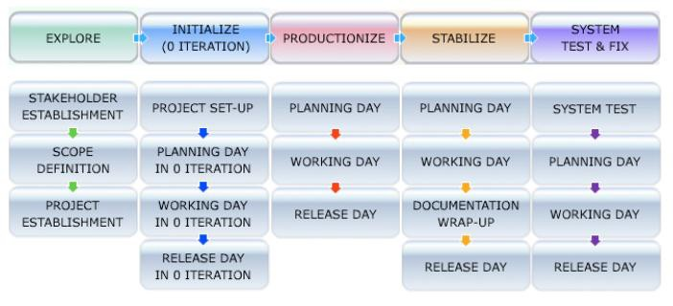

*Figura 8.* Fases metodología de desarrollo Mobile-D

distintos: planificación, trabajo y liberación. Se añadirán días para acciones adicionales en casos particulares (se necesitarán días para la preparación del proyecto en la fase de inicialización, por ejemplo).

***6.1.1 Fases.***

El desarrollo se llevará a cabo en base a fases con una o más iteraciones. La siguiente tabla muestra una distribución de tiempo y el número de iteraciones de cada fase.

*Tabla 1.* Detalle de faces metodología Mobile-D

|  |  |
| --- | --- |
| **Fase** | **Hito** |
| Exploración | Se establece cómo será la comunicación con el equipo técnico de  Admisiones y Registro Académico de una Institución de Educación Superior (IES), se desarrolla el plan de proyecto y los conceptos básicos. |
| Inicialización | Durante esta fase, los desarrolladores preparan e identifican todos los  recursos necesarios (Información sobre procesos en admisiones y registro académico, estándares tecnológicos utilizados, servicios web, etc).  Se preparan los planes para las siguientes fases y se establece el entorno técnico (incluyendo el entrenamiento del equipo de desarrollo). Los desarrolladores analizan el conocimiento y los patrones arquitectónicos utilizados en la universidad (extraídos de proyectos anteriores) y los relacionan con el proyecto actual. |

|  |  |
| --- | --- |
|  | Se agregan las observaciones, se identifican similitudes y se extraen  soluciones viables para su aplicación en el proyecto.  Se hace uso de UML para expresar lo anteriormente planteado y se divide la aplicación en módulos para facilitar su posterior programación.  En esta etapa también se debe acotar el tema de la seguridad de los datos de los estudiantes y qué métodos de autenticación y verificación se utilizaran.  Los entregables para esta etapa son: documentación de servicios web, diagramas de casos de uso, diagrama de secuencia y/o diagrama de estados. |
| Producción | En esta fase se repite la programación de tres días (planificación trabajo-  liberación) se repite iterativamente hasta implementar todas las funcionalidades.  Primero se planifica la iteración de trabajo en términos de requisitos y tareas a realizar. Se preparan las pruebas de la iteración de antemano (de ahí el nombre de esta técnica de TestDriven Development, TDD). Las tareas se llevarán a cabo durante el día de trabajo, desarrollando e integrando el código con los repositorios existentes. Durante el último día se lleva a cabo la integración del sistema seguida de las pruebas de |

|  |  |
| --- | --- |
|  | aceptación.  El entregable de esta etapa es una versión beta del prototipo. |
| Estabilización | Se llevan a cabo las últimas acciones de integración para asegurar que el  sistema completo funciona correctamente.  En esta fase, los desarrolladores realizarán tareas similares a las que debían desarrollar en la fase de "producción", aunque en este caso todo el esfuerzo se dirige a la integración del sistema. Adicionalmente se puede considerar en esta fase la producción de documentación.  Los entregables de esta etapa son una versión estable del producto junto a su documentación técnica. |
| Pruebas del sistema  y correcciones | Ésta fase tiene como meta la disponibilidad de una versión estable y  plenamente funcional del sistema. El producto terminado e integrado se prueba con los requisitos de cliente y se eliminan todos los defectos encontrados.  Se debe hacer pruebas de visualización y rendimiento en diferentes dispositivos móviles tanto para Android como para iOS, y hacer las últimas correcciones en caso de bugs.  Los entregables de esta etapa son una descripción detallada de requisitos mínimos de hardware/software bajo los cuales la aplicación podrá |

funcionar sin problemas y la aplicación publicada en las tiendas de sus respectivas plataformas.

**7. Resultados/productos esperados y potenciales beneficiarios**

Al finalizar este proyecto, se tendrán resultados en los aspectos de desarrollo tecnológico, generación de conocimiento y nuevos productos. Estos resultados se detallan a continuación:

*Tabla 2* Detalle de faces metodología Mobile-D

|  |  |  |
| --- | --- | --- |
| **Resultado - Producto esperado** | **Indicador** | **Beneficiario** |
| Aplicación móvil en producción | Producto tecnológico | Universidad del Magdalena, Estudiantes de pregrado de la Universidad del magdalena. |
| Documento Resultado del Trabajo de Grado y sus manuals de usuario | Publicaciones | Universidad del Magdalena, Comunidad científica nacional e internacional interesada en tecnología móvil. |

● Aplicación móvil en producción. Se contará con un software para distintos sistemas operativos móviles publicado en sus respectivas tiendas que ofrecerá los servicios de consulta de perfil, horario, notas y sabana de calificaciones a los estudiantes de la Universidad Del Magdalena, también dispondrá de herramientas extras que asistan al estudiante en sus actividades académicas tales como una calculadora de notas y promedios, las ubicaciones de los edificios del campus, recordatorio de clases y un portal de noticias sobre la universidad alimentado de los canales sociales oficiales de esta y sus dependencias.

● Documento Resultado del Trabajo de Grado y sus manuals de usuario. Se tundra un documentos de referencia en las bases de datos del alma mater, y que permanezca disponible a toda la comunidad educativa nacional e internacional para servir de apoyo a futuras investigaciones en esta área como nuevos proyectos o extensiones de este.

**8. Cronograma de actividades**

A continuación se detalla el cronograma de actividades, el detalle de las fases del proyecto y los roles y responsabilidades de las personas implicadas, todo en base a la metodología de desarrollo Mobile-D.

*Tabla 3.* Duración Fases de desarrollo Mobile-D.

|  |  |
| --- | --- |
| **Fase** | **Total (Días)** |
| Exploración | 7 |
| Inicialización | 33 |
| Producción | 53 |
| Estabilización | 51 |
| Pruebas del sistema y correcciones | 14 |
| Total | **158** |

*Tabla 4* Detalle Cronograma de Actividades por Fases.

Nombre de la tarea Duración (dias) iNombre de la tarea, Duración (dias) Ayre Movil 158 -Productizacion 53

·Exploración 7 ·Configurar si stema de controlde versi ones 2

'

-Defini ci on de objeti vos grupo de admi si ones (Ayre) 1 ·Di seño de interfaz grafi ca generaldelsi stema S

·Recolecci ón de informaci on delnegoci o (Ayre) 3 ' ·Modulo de logni 8

-Establ ecer pl an de proyecto 3 ·Di seño de interfaz grafi ca 1

·Creaci on de pruebas de aceptaci on (TOO) 1

'

·Inicialización 33 ·lmpl ementaci on de interfaz grafica 2

·Definición de requisitos funcionales 6 ·Pruebas de conex ión alsi stema de Ayre 6

'

·Realizaci on de casos de uso delsi stemas 6 -Modulo de Horario 9

·Definición de requisitos no funcionales 10 ·Di seño de interfaz grafi ca 2

'

-Defini ci on de l os modul es delsistema 1 ·Creaci on de pruebas de aceptaci on (TOO) 1

·Generaci on de pl an de dispositi vos 3 ·lmpl ementacion de interfaz grafica 2

'

·Resol ver elacceso almodel o de datos (Ayre) S ·lmpl ementaci on de lista de horari o 3

·Definir controlde versi ones 1 ·Prueba de datos presentados 1

'

·Definir arquitectura delsistema 9 -Modulo de notas 8

·Di seño de model o de datos '"fuera de linea" 3 ·Di seño de interfaz grafi ca 1

'

·Realizaci on de di agramas de estados delsistema 6 ·Creaci on de pruebas de aceptaci on (TOO) 1

·Definicion deldiseño del siste-ma 8 ·lmpl ementaci on de l ainterfaz grafi ca 2

'

·Realizaci on de di agramas de secuenci a S ·lmpl ementaci on de listado de notas 3

··

·Di seño basi co de interfaces grafi cas 3 ' ·Prueba de datos presentados 1 1

·

|  |  |  |  |
| --- | --- | --- | --- |
| Nombre de la tarea | Duración (dias) iNombre de la tarea | Duración (dias) | |
| ·Modulo de sabana de calificaciones | 8 ; ·Mapas | 13 | |
| ·Di seño de interfaz grafica | 1 ·Di seño de interfaz grafi ca | 1 | |
| ·Creaci on de pruebas de aceptaci on (TOO) | 1 ·Creaci on de pruebas (TOO) | 1 | |
| ·lmpl ementaci on de interfaz grafica | 2 ·lmpl ementaci on de interfaz grafi ca | 3 | |
| ·lmpl ementaci on de sabana de califi caci ones | 3 ·lmpl ementacion de mapas | 4 | |
| ·Prueba de datos presentados | 1 .Toma de fotos de lugares geografi cos | 2 | |
| ..:. .'?1.!1.'?. - !l!-- ---......................................  -Di seño de interfaz grafica | .....................l......... :g_i_ !:....P.! !"!- 1!!! - - - -!.!...  2 i -Prueba de conexi ón a datos y a Apide googl e map | ------------------------  1 | |
| ·Creaci on de pruebas de aceptaci on (TOO) | 2 ·Estabilizacion | 51 | |
| ·lmpl ementaci on de l ainterfaz grafi ca | 2 -lntegraci on de modul es delsistema core | 3 | |
| ·lmpl ementaci on de consul ta de asignaturas | S ·lntegraci on delmodulo de herrami entas alsi stema | 2 | |
| ·Pruebas de conexi ón alsistema de Ayre | 1 -Creacion de conteni do mul timedi a en general | S | |
| ·Pruebas de consul ta de datos | 1 ·Modulo de login | 5 | |
| ·Modulo de Herramientas estudiantiles | 23 -Validaciones de ingresos de datos | 2 | |
| ·Alarma | 10 ·Correci on de bugs | 2 | |
| ·Di seño de interfaz grafica | 2 -Prueba de vi sualizacion de mul tipl es tamaños | 1 | |
| -Creaci on de pruebas (TOO) | 1 -Modulo de horario | 4 | |
| -lmpl ementaci on de interfaz grafi ca | 2 -Correcion de bugs | 3 | |
| -lmpl ementaci on de l a al arma | 4 -Prueba de vi sualizaci on de multipl es tamaños | 1 | |
| -Pruebas de conex ión y sincroni zaci on alsi stema | 1 |  | · · ~~-.~~ *!_;* .*.*.*.*.. |

- ¡

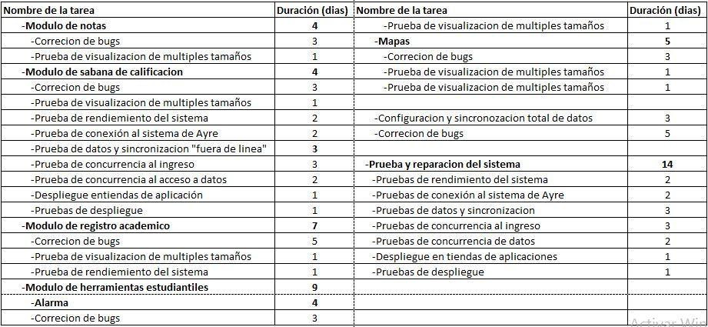

**9. Impactos esperados**

**9.1. La tecnología móvil (Tecnología)**

El auge tecnológico actual tiene un crecimiento exponencial, respecto al desarrollo móvil, en el mundo podemos observar innumerables dispositivos a bajos costos, con muchas más prestaciones y servicios dirigidos a la internet. En Colombia las operadoras de telefonía, ofrecen muchas promociones, inundando el mercado y facilitando la conectividad entre las personas y la adquisición de estos aparatos.

**9.2. Servicio de admisiones (Costos, proceso, universidad)**

Las Tics se han convertido en un componente fundamental de los procesos académicos, desde servicios de comunicación, educación, conectividad, negocios etc.

Los dispositivos de hoy en día poseen un gran potencial que no está siendo explotado en el área de la educación en las universidades, los estudiantes hacen uso de esto aparatos para sus necesidades de comunicación, ocio, entretenimiento; pero no se está aprovechando correctamente en la academia, pues su uso va dirigido generalmente con fines ilegales, plagio, fraude en exámenes, Etc.

Los departamentos de admisiones y registros podrán ofrecer un mejor servicio los estudiantes por medio de esta implementación, ya que permitirá realizar los procesos más comunes: Consulta de notas, horario, hoja de vida y perfil del estudiante, ampliando la cobertura de acceso a estos servicios, prestando un servicio de seguridad y calidad.

También habrá una mejora considerable en la velocidad del servicio en general, pues la nueva plataforma aliviará la carga de los servidores de los sistemas de información debida a que la aplicación solo hará una conexión de carga de los datos en el celular manteniendo los datos del estudiante en forma local.

Además podrá brindar a los estudiantes la comodidad que ofrecen los teléfonos inteligentes, de consultar la información desde cualquier lugar y en cualquier momento, para aquellos que posean un plan de datos o capacidad de conexión a una red Wifi.

**9.3 Innovación.**

La tecnología en la actualidad nos ofrece nuevos sistemas operativos y funcionalidades en nuestros teléfonos, nombrándolos como Smartphone (teléfonos inteligentes), exigiendo una renovación en la forma como se prestan los servicios, además de brindarnos la oportunidad de mejorarlos.

En Colombia los primeros intentos por prestar el servicio de la consulta de notas, horario, historial académico, etc… se han realizado a través del navegador usando teléfonos con tecnología j2me, o envíos de mensajes de texto, quedaron rezagados por la nueva oleada de teléfonos inteligentes. Y la mayoría de las universidades que presten este servicio a través del servicio web pueden tener acceso desde cualquier teléfono de hoy en día, pero con algunas limitaciones de tamaño de pantalla, navegación e ingreso de datos.

Con este proyecto se pretende desarrollar una aplicación que aproveche todas las oportunidades que ofrecen los Smartphone, para así encaminar la IES que la use en el camino

que ya varias universidades del país y del mundo emprendieron, con la integración de estos dispositivos a la vida de la academia.

**9.4 Comunidad**

En la región muy pocas universidades hasta la fecha no ofrecen un aplicativo móvil para sus servicios más comunes, limitando a los estudiantes. Si el proyecto propuesto es finalizado los estudiantes tendrán un fácil acceso a su información y de esta manera mejorar su estancia durante su desarrollo académico, lo cual a su vez reducirá las quejas frente a la eficiencia e innovación de algunos servicios ofrecidos por la universidad.

En este sentido, cabe destacar que el presente proyecto también promueve la divulgación de actividades que se desarrollan en la universidad a través del portal de noticias como otro medio informativo alejándose del tradicional correo electrónico, y de esta manera influir a los estudiantes a ser partícipes de estas actividades.

Por otro lado, se resalta el impacto que tendría para la región costera, y para el resto país, conocer un desarrollo tan importante, marcando el camino hacia una nueva etapa de la tecnología.

**9.5. Ingeniería**

Como estudiantes de Ingeniería de sistemas este proyecto permitirá poner en práctica los conocimientos adquiridos en el alma mater, dando un espacio de afianzamiento y desarrollo de las principales técnicas del software y la administración de proyectos,

además de una renovación a nuevos paradigmas de la ingeniería de sistemas, que son fundamentales en el mercado laboral de un futuro próximo.

Siendo profesionales que próximos a ofrecer todos los conocimientos a la sociedad para hacer de esta mejor; el trabajo en equipo, la coordinación, la honestidad, la capacidad de comunicación, la toma de decisiones y el pensamiento estratégico son algunas de las habilidades personales que serán fuertemente evaluadas durante la ejecución del proyecto, haciéndonos profesionales más competitivos y útiles para la sociedad.

**10. Presupuesto**

Para la preparación y presentación del presupuesto se deben tener en cuenta las siguientes indicaciones:

|  |  |
| --- | --- |
| **Rubros** | **Valor total** |
| Personal | **25.500.000** |
| Equipos | **5.900.000** |
| Materiales | **500.000** |
| Publicaciones y patentes | **330.000** |
| Total | **32.230.000** |

*Tabla 5.* Presupuesto global de la propuesta por fuentes de financiación (en pesos

colombianos $).

**Presupuesto Detallado**

Tabla 6. *Descripción de los gastos de personal (en pesos colombianos)*

|  |  |  |  |  |
| --- | --- | --- | --- | --- |
| **Investigador /**  **experto/ auxiliar** | **Formación académica** | **Función dentro del proyecto** | **Dedicación**  **Horas/semana** | **Valor** |
| Andrés Vásquez | Est. ingeniería | Diseñador,  desarrollador | 40 | 9.375(/hora) |
| Génesis Guerrero | Est. ingeniería | Arquitecto,  Desarrollador | 40 | 9.375 (/hora) |
| Jose Luis Echávez | Est. ingeniería | Analista,  Desarrollador | 40 | 9.375 (/hora) |
| Luis Garrido Barrios | Ingeniro de sistemas | Director de proyecto | 15 | 10.000(/hora) |
| Total |  |  |  | 38.125 |

*Tabla 7.* Descripción de los equipos y materiales que se planea adquirir

|  |  |  |  |
| --- | --- | --- | --- |
| **Equipo/material** | **Justificación** | **Valor** | **Uni** |
| Computadores, Intel Core i7 Dell | Poseen las características  necesarias para un rápido desarrollo de la aplicación | **1.650.000** | **2** |
| iMac 21.5‖ M 086 / ntel ore  i5 | Necesario para el desarrollo y  despliegue de la versión para iOS | **2.600.000** | **1** |
| Total |  | **5.900.000** |  |

*Tabla 8* Descripción de los equipos y materiales que se planea adquirir (en pesos colombianos $)

|  |  |  |  |
| --- | --- | --- | --- |
| **Equipo/material** | **Justificación** | **Unidades** | **Valor** |
| Tablet Lenovo A2109a-f 9 (Android 4.0). | Para pruebas del proyecto | **1** | **500.000** |
| Total | **500.000** | | |

*Tabla 9.* Descripción de las licencias que se planea adquirir (en pesos colombianos $).

|  |  |  |
| --- | --- | --- |
| **Licencia/patente** | **Justificación** | **Valor** |
| Licencias GitHub | Controlador de versiones para tener una  correcta y controlada administración del proyecto | **82.000** |
| Licencias Google Play | Licencias para subir la aplicación la tienda  de aplicaciones de android | **50.000** |
| Licencia de App store (Apple) | Licencia para subir la aplicación a la tienda  de aplicaciones de Apple | **198.000** |
| Total | 330.000 | |

**12. Referencias**

Android Developers, (2012). Android, the world's most popular mobile platform.

Consultado Marzo 11, 2016, desde

[*http://developer.android.com/intl/es/about/android.html*](http://developer.android.com/intl/es/about/android.html)

Android Developers, (2012). Dashboards. Consultado Febrero 25, 2016, desde

[*http://developer.android.com/about/dashboards/index.html*](http://developer.android.com/about/dashboards/index.html)*.*

AngularJS, (2014). What Is Angular?. Consultado Febrero 23, 2016, de

[*https://docs.angularjs.org/guide/introduction*](https://docs.angularjs.org/guide/introduction)*.*

Apple, (2012). iOS 9 - What's New. Consultado Marzo 11, 2016, de [http://www.apple.com/ios/whats-new/.](http://www.apple.com/ios/whats-new/)

Bitbucket (2008). The Git solution for professional teams. Consultado Febrero 23, 2016, de

[*https://bitbucket.org/*](https://bitbucket.org/)*.*

Date, C. J. (2001). *Introducción a los sistemas de bases de datos*. Pearson Educación. Developer Salesforce, (2014). Native, HTML5, or Hybrid: Understanding Your Mobile ...

Consultado Febrero 23, 2016, de [*https://developer.salesforce.com/page/Native,_HTML5,_or_Hybrid:_Understandin g_Your_Mobile_Application_Development_Options.*](https://developer.salesforce.com/page/Native%2C_HTML5%2C_or_Hybrid%3A_Understanding_Your_Mobile_Application_Development_Options)

Digia Inc. (2003). *Programming for the Series 60 platform and Symbian*. Wiley.

Echeverria, Ricardo (Jueves, 11 Octubre 2012) Aplicaciones Móviles para la Educación Recuperado de [*http://aplicacionesmovilescolombia.blogspot.com.co/2012/10/desarrollo-y- evolucion-de-las.html*](http://aplicacionesmovilescolombia.blogspot.com.co/2012/10/desarrollo-y-evolucion-de-las.html)

Facebook Code, (2014). Scaling the Facebook data warehouse to 300 PB. Consultado en Febrero 23, 2016, de [*https://code.facebook.com/posts/229861827208629/scaling- the-facebook-data-warehouse-to-300-pb/*](https://code.facebook.com/posts/229861827208629/scaling-the-facebook-data-warehouse-to-300-pb/)*.*

Firtman, M. (2008). *AJAX: Web 2.0 para profesionales*. S.A. Marcombo.

Flanagan, D. (2007). *JavaScript. La Guía Definitiva*. Anaya Multimedia.

Gartner, (2016). Gartner Says Worldwide Smartphone Sales Grew 9.7. Consultado Febrero

25, 2016, de [*http://www.gartner.com/newsroom/id/3215217*](http://www.gartner.com/newsroom/id/3215217)*.*

Git, (2012). Book. Consultado Febrero 23, 2016, de [*https://git-scm.com/book*](https://git-scm.com/book)*.*

González, Y. D., & Romero, Y. F. (2012). Patrón Modelo-Vista-Controlador. *Revista*

*Telem@ tica*, *11*(1), 47-57.

Harvard University, (2015). Harvard Mobile Apps. Consultado en Febrero 23, 2016, de

[*http://www.harvard.edu/about-harvard/harvard-mobile-apps*](http://www.harvard.edu/about-harvard/harvard-mobile-apps)*.*

Ionic Framework, (2013). Welcome to Ionic. Consultado Febrero 23, 2016, de

[*http://ionicframework.com/docs/guide/preface.html*](http://ionicframework.com/docs/guide/preface.html)*.*

Javier Cuello, José Vittone. (2013). *Diseñando apps para móviles.* José Vittone — Javier

Cuello.

JSON, (2003). Introducing JSON. Consultado Febrero 23, 2016, de [*http://www.json.org/*](http://www.json.org/)*.* Luján, S. (2001). *Programación en Internet: Clientes Web.* Editorial Club Universitario. Milenkovic, M., & Díaz, J. C. (1999). *Sistemas operativos: conceptos y diseños.* McGraw-

Hill.

Mohammad Ilyas, Syed A. Ahson. (2006). *Smartphone Research Report Series.* Chicago, Illinois.: Intl. Engineering Consortiu.

Nicolae Sfetcu. (2014). *Google Products, Services and Tools*. Nicolae Sfetcu.

[Nizamettin Gok](https://www.google.com.co/search?tbo=p&amp;tbm=bks&amp;q=inauthor%3A%22Nizamettin%2BGok%22&amp;source=gbs_metadata_r&amp;cad=8)[, Nitin Khanna](https://www.google.com.co/search?tbo=p&amp;tbm=bks&amp;q=inauthor%3A%22Nitin%2BKhanna%22&amp;source=gbs_metadata_r&amp;cad=8). (2013). *Building Hybrid Android Apps with Java and*

*JavaScript: Applying Native Device APIs*. O'Reilly Media, Inc.

PhoneGap, (2009). About. Consultado Febrero 23, 2016, de [*http://phonegap.com/about*](http://phonegap.com/about)*.* Sibsankar Haldar. ( 2015). *Operating Systems (Self Edition 1.1).* India.: Sibsankar Haldar. Tutorialzine, (2015). Comparing The Top Frameworks For Building Hybrid Mobile.

Consultado Febrero 25, 2016, de [*http://tutorialzine.com/2015/10/comparing-the- top-frameworks-for-building-hybrid-mobile-apps/*](http://tutorialzine.com/2015/10/comparing-the-top-frameworks-for-building-hybrid-mobile-apps/).

Unipamplona – Academusoft, (2014). Soporte Tecnológico - CIADTI. Consultado en Febrero 22, 2016, de [*http://www.unipamplona.edu.co/unipamplona/portalIG/home_38/recursos/soporte2*](http://www.unipamplona.edu.co/unipamplona/portalIG/home_38/recursos/soporte2013/03062014/dispositivos_moviles.jsp)

[*013/03062014/dispositivos_moviles.jsp*](http://www.unipamplona.edu.co/unipamplona/portalIG/home_38/recursos/soporte2013/03062014/dispositivos_moviles.jsp)*.*

Universidad de la Sabana, (2014). La Universidad lanza su aplicación móvil. Consultado en

Febrero 22, 2016, de [*http://www.unisabana.edu.co/nc/la-sabana/campus-*](http://www.unisabana.edu.co/nc/la-sabana/campus-20/noticia/articulo/la-universidad-lanza-su-aplicacion-movil/)

[*20/noticia/articulo/la-universidad-lanza-su-aplicacion-movil/*](http://www.unisabana.edu.co/nc/la-sabana/campus-20/noticia/articulo/la-universidad-lanza-su-aplicacion-movil/)*.*

Universidad del Magdalena, (2015). Admisiones. Consultado en Febrero 22, 2016, de

[*http://www.unimagdalena.edu.co/admisiones/paginas/admisiones.aspx*](http://www.unimagdalena.edu.co/admisiones/paginas/admisiones.aspx)*.*

Universidad del Norte, (2014). Uninorteco. Consultado en Febrero 22, 2016, de

[*http://www.uninorte.edu.co/en/uninorteco*](http://www.uninorte.edu.co/en/uninorteco)*.*

University of Phoenix, (2013). University of Phoenix Mobile App. Consultado en Febrero

23, 2016, de [*http://www.phoenix.edu/students/how-it-works/online- resources/university-of-phoenix-mobile-app.html.*](http://www.phoenix.edu/students/how-it-works/online-resources/university-of-phoenix-mobile-app.html)

VTT, (2002). Electronics -AGILE - Agile Software Technologies. Consultado Febrero 26,

2016, de [*http://agile.vtt.fi/*](http://agile.vtt.fi/)*.*

W3C, (2006). Guía Breve de Servicios Web. Consultado Febrero 23, 2016, de

[*http://www.w3c.es/Divulgacion/GuiasBreves/ServiciosWeb*](http://www.w3c.es/Divulgacion/GuiasBreves/ServiciosWeb)*.*

W3C, (2009). Document Object Model. Consultado Febrero 23, 2016, de

[*http://www.w3.org/DOM/*](http://www.w3.org/DOM/)*.*

W3Schools, (2016). CSS Tutorial. Consultado Febrero 23, 2016, de

[*http://www.w3schools.com/css/*](http://www.w3schools.com/css/)*.*

Web developer guides, (2013). HTML5. Consultado Febrero 23, 2016, de

[*https://developer.mozilla.org/en-US/docs/Web/Guide/HTML/HTML5.*](https://developer.mozilla.org/en-US/docs/Web/Guide/HTML/HTML5)

Wikipedia, la enciclopedia libre, (2011). Kit de desarrollo de software -. Consultado

Febrero 23, 2016, de [*https://es.wikipedia.org/wiki/Kit_de_desarrollo_de_software*](https://es.wikipedia.org/wiki/Kit_de_desarrollo_de_software).

Wikipedia, la enciclopedia libre, (2011). Sistema operativo móvil. Consultado Febrero 25,

2016, de [*https://es.wikipedia.org/wiki/Sistema_operativo_m%C3%B3vil*](https://es.wikipedia.org/wiki/Sistema_operativo_m%C3%B3vil)*.*

Wikipedia, la enciclopedia libre, (2011). Universidad del Magdalena -. Consultado en

Febrero 22, 2016, de [*https://es.wikipedia.org/wiki/Universidad_del_Magdalena*](https://es.wikipedia.org/wiki/Universidad_del_Magdalena)*.*

Wikipedia, the free enciclopedia, (2011). Software framework. Consultado Febrero 23,

2016, de [*https://en.wikipedia.org/wiki/Software_framework*](https://en.wikipedia.org/wiki/Software_framework)*.*

Walsh, N. (1998) . A Technical Introduction to XML. Consultado Febrero 23, 2016, de [*http://www.xml.com/*](http://www.xml.com/)*.*

Yakov Fain, Victor Rasputnis, Anatole Tartakovsky, Viktor Gamov. (2014). *Enterprise Web Development: Building HTML5 Applications: de Desktop to Mobile.* O'Reilly Media, Inc.